LE GROUPE « POLICE »

EXERCICES

1. police et taille de caractère

Exercice 1 :
Dans ce texte, mettez tous les mots en couleur dans des polices différentes.
Il est très intéressant d’apprendre à utiliser les outils informatiques. Nous connaissons désormais beaucoup de fonctions d’internet, mais nous avons encore beaucoup de choses à apprendre dans le programme Word, qui permet d’écrire des lettres, de réaliser des invitations, … On peut y mettre des images, du texte de toutes sortes et présenter nos documents de façon très variée.

Exercice 2 :
Remettre tout le texte en Arial 11 !
Pour cela, essayez d’utiliser la mini barre d’outils.

Il est très intéressant d’apprendre à utiliser les outils informatiques. Nous connaissons désormais beaucoup de fonctions d’internet, mais nous avons encore beaucoup de choses à apprendre dans le programme Word, qui permet d’écrire des lettres, de réaliser des invitations, … On peut y mettre des images, du texte de toutes sortes et présenter nos documents de façon très variée.

Exercice 3 :

Modifiez la police et la taille des phrases soulignées :
Police : Colonna MT, Taille : 14

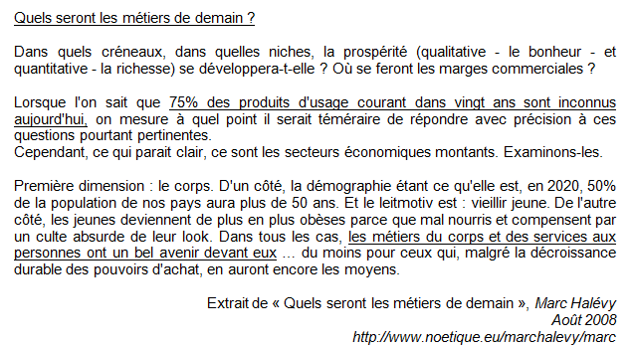

Texte à modifier

Quels seront les métiers de demain ?

Dans quels créneaux, dans quelles niches, la prospérité (qualitative - le bonheur - et quantitative - la richesse) se développera-t-elle ? Où se feront les marges commerciales ?

Lorsque l'on sait que 75% des produits d'usage courant dans vingt ans sont inconnus aujourd'hui, on mesure à quel point il serait téméraire de répondre avec précision à ces questions pourtant pertinentes.

Cependant, ce qui parait clair, ce sont les secteurs économiques montants. Examinons-les.

Première dimension : le corps. D'un côté, la démographie étant ce qu'elle est, en 2020, 50% de la population de nos pays aura plus de 50 ans. Et le leitmotiv est : vieillir jeune. De l'autre côté, les jeunes deviennent de plus en plus obèses parce que mal nourris et compensent par un culte absurde de leur look. Dans tous les cas, les métiers du corps et des services aux personnes ont un bel avenir devant eux … du moins pour ceux qui, malgré la décroissance durable des pouvoirs d'achat, en auront encore les moyens.

Extrait de « Quels seront les métiers de demain », Marc Halévy

Août 2008
http://www.noetique.eu/marchalevy/marc

Exercice 4 :
Reproduisez la mise en forme de ce texte :
Police : Showcard Gothic, Taille 48

Texte à modifier
Bienvenue
à notre soirée Halloween

